Anexa nr. 22
la Documentația standard nr._____

din “____” ________ 20___

Specificaţii tehnice
[Acest tabel va fi completat de către ofertant în coloanele 2, 3, 4, 6, 7, iar de către autoritatea contractantă – în coloanele 1, 5,]

Procedura de achiziție: ____________din_________
Obiectul achiziției: Achiziționarea schimbătoarelor de căldură pentru sistemul de încălzire și prepararea apei calde menajere (ACM).
Denumirea bunurilor/serviciilor | Denumirea modelului bunului/serviciului | Ţara de origine | Produ-cătorul | Specificarea tehnică deplină solicitată de către autoritatea contractantă | Specificarea tehnică deplină propusă de către ofertant | Standarde de referinţă
1 | 2 | 3 | 4 | 5 | 6 | 7
Lotul 1
1.1 Schimbător de căldură pentru sistemul de încălzire cu 4 conexiuni |  |  |  | Material corp schimbător - oțel inoxidabil AISI 316/316L:  Suprafața de transfer termic, m2 11,6  Presiunea nominală circuit primar, bar- 25;  Presiunea nominală circuit secundar, bar -16;  Δ P max. circuitul primar, kPa – 20;  Δ P max. circuitul secundar, kPa – 20;  Numărul de plăci – 90;  Conexiuni - filet, 4 x G2’’ AISI 304  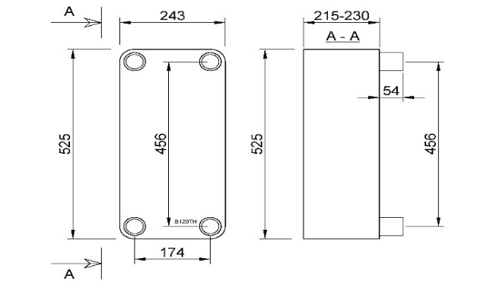
1.2 Schimbător de căldură pentru sistemul de încălzire cu 4 conexiuni |  |  |  | Material corp schimbător - oțel inoxidabil AISI 316/316L:  Suprafața de transfer termic, m2 - 4,4;  Presiunea nominală circuit primar, bar- 25;  Presiunea nominală circuit secundar, bar -16;  Δ P max. circuitul primar, kPa – 20;  Δ P max. circuitul secundar, kPa – 20;  Numărul de plăci – 76;  Conexiuni - filet, 4 x G1¼’’ AISI 304  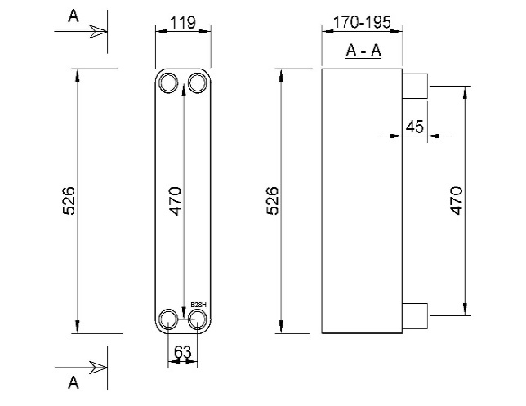
1.3 Schimbător de căldură pentru prepararea ACM cu 6 conexiuni |  |  |  | Material corp schimbător - oțel inoxidabil AISI 316/316L:  Suprafața de transfer termic, m2 - 7,5;  Presiunea nominală circuit primar, bar- 25;  Presiunea nominală circuit secundar, bar -16;  Δ P max. circuitul primar, kPa – 30;  Δ P max. circuitul secundar, kPa – 20;  Numărul de plăci – 43x42;  Conexiuni - filet, 4 x G2’’/ 2 x G2’’ AISI 304  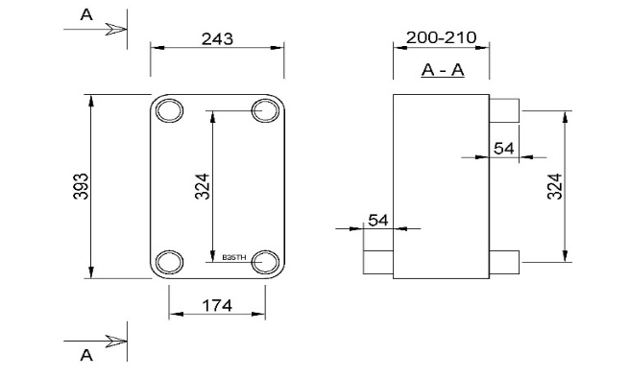

Semnat:_______________ Numele, Prenumele:_____________________________ În calitate de: ________________
Ofertantul: _______________________ Adresa: __________________________

